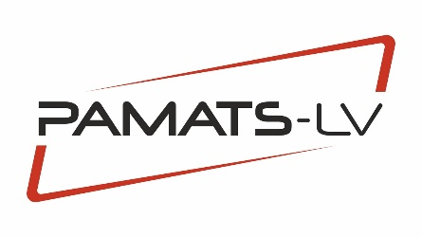
Politisko partija apvienība PAMATS-LV

Vadības ziņojums

25.martā 2024.

Politisko partija apvienība PAMATS-LV, reģistrācijas numurs 40008324917, reģistrēts: 28.04.2023., juridiskā adrese: Rīga, LV-1010, Rūpniecības ielā 9.
2023. gadā partija apvienība PAMATS-LV finansiālās darbību nav veikusi.

Valdes loceklis Miroslavs Mitrofanovs

